МОУ «Центр образования «Тавла» -
Средняя общеобразовательная школа №17»

Поэтическая гостиная
«О Родине, о подвигах, о славе…»

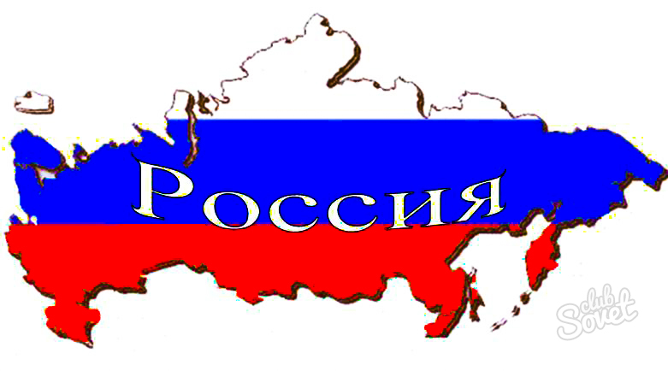

Мероприятие проведено
в рамках предметной недели
для 5-8 классов
13.02.2018г.

Саранск-2018

«О Родине, о подвигах, о славе…»
Цель мероприятия: воспитание у школьников чувства любви и гордости за свою Родину, создание ее поэтического образа.
Задачи:
- познакомить ребят с поэзией, посвященной России, Родине:
- воспитание уважения к нашей Родине и её историческому прошлому;
- расширение знаний об историко-литературном наследии нашей страны;
- повышение общей гуманитарной культуры;
- способствовать повышению интереса к выразительному чтению художественных произведений;
- развивать творческую инициативу и способность учащихся к творческому самовыражению через исполнительскую интерпретацию литературных произведений.
Оформление:
- Видеоматериалы Песня о России, фильм «Россия - Родина моя»
- Высказывания великих людей о Родине, о России
- Иллюстративный материал
План проведения:
- Просмотр презентации «О Родине…»
- Вступление (Учитель)
- Литературный монтаж (Ведущие)
- Чтение стихов (Учащиеся)
- Заключение.
Ход мероприятия

1.Видеофильм «Россия – Родина моя»
2. Вступление
Слово учителя:
Что есть Родина? Попытка ответить на этот вопрос успеха не сулит. Ведь сколько о Родине ни говори - всего не расскажешь. Но сегодня мы постараемся хотя бы приблизиться к ответу с помощью стихов авторов разных поколений и разных направлений их творчества.
Любовь к Родине всегда делала поэтов чище и сильнее в нравственном отношении, глубже и серьезнее с профессиональной точки зрения, возвышала и укрепляла в них гражданское чувство и, кроме того, пробуждала в них благородную заботу обо всем человечестве. Это возвышающее действие патриотизма в индивидуальных судьбах наших поэтов проявлялось по-разному.
У каждого истинного поэта свои краски, свой образ России. Но каждый поэт покоряет наше сердце, затрагивая в нем сокровенное чувство родины. В их стихотворениях много ума и чувства, много правды и красоты. Есть в них боль за давние неустройства, за народную нищету и горе. Есть и особая проникновенность и пророческая страсть, вспыхивающая всякий раз, когда поэт говорит о родине, о её красоте и величии.

3.Литмонтаж:
Ведущий 1:
Россия, наша Родина! Она неповторима, грандиозна, бесконечна. Из земли Российской рождаются и чистые прохладные родники, воду которых называют живой, и горячие источники. Она у нас и лесная, и горная, и тундры в ней изрядно, и вечных льдов. В берега ей бьют океаны и моря. На ней извергают лаву и дышат в небеса вулканы.
Ведущий 2:
Из далекой дали, через пространство столетий доносятся к нам голоса, в которых звучит трепетная любовь к родной русской земле. В гениальной древней поэме «Слово о полку Игореве» русская земля осознается как нечто единое, как достояние народа, идущего от одного корня.
Ведущий 3:
Чем сильнее и глубже отражает литература народную жизнь, тем она выше и вдохновеннее. Патриотическая поэзия издавна шла на сближение с народом, служила ему и брала свои мотивы из живой жизни, из народных чаяний и дум. Без неё трудно было бы постигнуть и понять душевный опыт нашего народа, воочию представить себе судьбы отечества в прошлом.
Ведущий 4:
Жуковский и Пушкин, Лермонтов и Огарев, Кольцов и Никитин, Некрасов и Тютчев - у всех у них самым заветным, самым сокровенным и бережно хранимым чувством было чувство родины. Оно составляло как бы существо поэта. Оно, в конечном счете, определило главную гражданственную ноту всей русской поэзии.
Ведущий 1:
Поэтическое слово издавна воодушевляло бойца, с оружием в руках боровшегося за честь и достоинство Отечества. Так повелось со времен Ломоносова и Державина, так было и в Великой Отечественной войне, память о которой у нас столь свежа. Сильный и коварный враг, задавшийся целью поработить народы России, хлынул на наши западные границы. «…Моя родина, моя родная земля, мое отечество - и в жизни нет горячее, глубже и священнее чувства, чем любовь к тебе», - писал 27 июня 1941 года в газете «Правда» Алексей Толстой.
Ведущий 2:
Верой и правдой служила поэзия воюющему в годы Великой Отечественной войны народу России. Она была как бы эхом народной ненависти к оккупантам, разрушавшим наши памятники старины, осквернившим могилу Льва Толстого и усадьбу Чайковского, ведших прицельный артиллерийский огонь по Эрмитажу. Стихи поэтов завладевали сердцами рядовых бойцов и офицеров, читались тружениками тыла, заучивались школьниками. Часто стихи становились песней. На передовой они звучали с фронтовой эстрады, печатались в боевых листках и газетах; бойцы нередко вырезали их из газет и хранили в нагрудных карманах гимнастерок, посылали домой родным.
Ведущий 3:
Поэзия всегда была насущно нужна народу. В ней искали света, в ней видели выражение своих чувств и чаяний. Многие люди запоминали наизусть стихи и поэмы А. Твардовского и К. Симонова, М. Исаковского и О. Берггольц, И. Сельвинского и А. Прокофьева.

Ведущий 4:
Наша Родина – это наша Россия, наша великая страна, которая показывает всему миру свою мощь и силу, славу и величие.

Ведущий 4:
Когда - нибудь, когда устанет зло
Пинать тебя,
Едва живую,
И на твое иссохшее чело
Господь слезу уронит дождевую,
Ты выпрямишь свой перебитый стан,
Как прежде ощутишь себя мессией.
И... расцветешь!
На зависть всем врагам
Непобедимая, Великая Россия!

Учитель:
Много у нас хороших поэтов говорящих о Родине любящим голосом, который волнует и запоминается надолго. И сейчас мы с радостью прослушаем лишь малую частичку таких стихов, вошедших не только в российскую, но и в мировую классику. И произведения эти прочитаете нам вы, участники сегодняшней Поэтической гостиной патриотических стихов «О Родине, о подвигах, о славе…».

4.Выступление участников Поэтической гостиной

5.Заключение

Слово учителя:
Родина - понятие не просто географическое, но и социально-историческое, духовное. Священная земля отцов – наше великое Отечество. И потому, прежде всего, социально-историческое, духовное познание ее - важнейший показатель гражданской зрелости каждого поэта, каждого человека, и нас с вами в том числе.
О своем долге перед Родиной и о любви к ней надо помнить уже в отрочестве. И пусть напутствием в этих размышлениях для вас станет совет поэта Александра Прокофьева:
Нам надо знать свою Россию.
Пора пришла. И силы есть!
Мы должны быть готовыми к тому, чтобы приумножить и передать будущим поколениям завещанное нам на вечные времена духовное наследие воинских патриотических традиций и неразрывных с ними традиций миролюбия, добрососедства. Но, если окажется Родина в беде, вновь «пойдем туда, - как сказано в напутственном слове Дмитрия Донского накануне Куликовской битвы - прославим жизнь свою миру на диво, чтобы старые рассказывали, а молодые помнили!»

